Ukens læringsmål | Lesing | Jeg lærer å bli en bedre leser.
 | Skriving | Jeg skriver for å lære.
 | Regning | Jeg er bevisst på hvilken regneoperasjon jeg bruker til å løse en oppgave.
 | Sosialt | Vi er gode læringsvenner.
 | UKEPLAN FOR 5. TRINN |  | Uke 40 2.10. – 6.10. |  |  | 2017 - 2018
 | Lekse til tirsdag | Lekse til onsdag |  | Lekse til torsdag | Lekse til fredag
Lesing | Les godt teksten «Monstermamma på krigsstien». | Les teksten «Mediebruk blant personer 9-79 år». |  | Engelsk:  Gjør oppgave 11, 12, 13, 14, 17, 18 og 33 i engelskhefte. | Les 15 minutter i valgfri bok.
Skriving | Svar på oppgavene 11-18 til teksten. | Svar på oppgavene 19-22 til teksten.
Regning |  | Matte:  Gjør oppgave 7-10 i mattehefte |  | Matte:  Gjør oppgave 11-15 i mattehefte.
Annet | Få underskrift på uketesten. |  |  |  | Vi går tur med fadderbarna og trenger ikke gymtøy!
 | 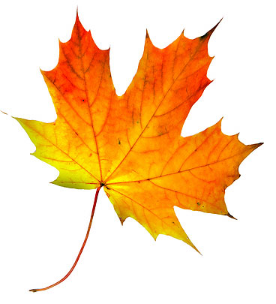God høstferie
Øveord | Gloser
hvor  nok  tid  alt  blant | Fewer – færre  After – etter  Before – før  Item – gjenstand  Correct - korrekt
Informasjon
Telefon skolen: 51 33 65 10
Telefon trinn: 94 87 75 77 (vennligst ikke send SMS)

Mailadresser kontaktlærere:

ingelin.tengesdal.dobbe@*
janicke.softeland@*

cecilie.ulvik@*
jorunn.b.vestre@*

*=sandnes.kommune.no
Ukens læringsmål | Lesing | Jeg lærer å bli en bedre leser.
 | Skriving | Jeg lærer å ordne i alfabetisk rekkefølge.
 | Regning | Jeg er bevisst på hvilken regneoperasjon jeg bruker til å løse en oppgave.
 | Sosialt | Vi er gode forbilder overfor de andre elevene på skolen.
 | UKEPLAN FOR 5. TRINN |  | Uke 42 16.10. – 20.10. |  |  | 2017 - 2018
 | Lekse til tirsdag | Lekse til onsdag |  | Lekse til torsdag | Lekse til fredag
Lesing | Les godt teksten «Brakk beinet i heltedåd». | Les 20 minutt i egen bok.  Skriv to setninger om hva du har lest. Skriv i skrivebok. |  | Engelsk:  Gjør oppgave 39-44 i engelskheftet. | Les 15 minutter i valgfri bok.
Skriving | Svar på oppgavene 23-28 til teksten. | Zeppelin språkbok  Gjør oppgåve 9a og b side 43.  Skriv i skrivebok.
Regning |  | Matte:  Gjør oppgave 16-20 i matteheftet. |  | Matte:  Gjør oppgave 29, 30,43,44, og 45 i matteheftet.
Annet | Få underskrift på uketesten! |  |  |  | Husk gymtøy
Øveord | Gloser
ville  sitt  uten  nedbrytere  rovdyr | Drag – dra  Click –klikk på  Put - sett  Above – over  True -sant
Informasjon
Årshjulet ligger nå ute på hjemmesiden vår. Fint om du tar en titt på hvilken aktivitet du er satt opp på

Disse to ukene blir det noen forandringer i timeplanen, i tillegg til at det er slutt på svømmingen etter høstferien.

Vi gleder oss til å få Helge tilbake torsdag 19.10.

